МЕТОДИЧЕСКИЕ РЕКОМЕНДАЦИИ
по проведению выпускного экзамена
по учебному предмету «История Беларуси»
по завершении обучения и воспитания
на II ступени общего среднего образования
в 2022/2023 учебном году

I. Общие положения
1. В 2022/2023 учебном году выпускной экзамен по учебному предмету «История Беларуси» (далее – выпускной экзамен) будет проводиться по завершении обучения и воспитания учащихся на II ступени общего среднего образования.
Цель выпускного экзамена – оценка уровня усвоения выпускниками базовой школы содержания исторического образования, предусмотренного учебными программами по учебному предмету.
2. Выпускной экзамен проводится в устной форме по экзаменационным билетам (далее – билеты), разработанным Министерством образования Республики Беларусь.
Билеты разработаны в соответствии с учебными программами по учебному предмету «История Беларуси» для VI–IX классов учреждений общего среднего образования.
Билеты размещены на национальном образовательном портале: https://adu.by/ru/ Педагогам / Экзамены/ Экзаменационные билеты для проведения выпускных экзаменов.

II. Содержание экзаменационного билета
3. Билет включает два вопроса.
3.1. Первый вопрос билета направлен на проверку усвоения учащимися важнейших событий истории Беларуси, изученных в VI–IX классах, и предусматривает воспроизведение учебного материала.
Ответ на первый вопрос билета должен включать:
описание указанных исторических фактов;
определение их хронологических рамок;
информацию об исторических личностях, которые имели отношение к указанным историческим фактам;
определения исторических понятий, имеющих отношение к указанным историческим фактам;
объяснение наиболее существенных причинно-следственных связей между историческими фактами.
Ответ на первый вопрос билета должен сопровождаться локализацией исторических фактов на исторической карте.
Обращаем внимание на то, что формулировки первых вопросов билетов даны с расширением: после двоеточия указаны те аспекты, которые должны быть раскрыты в ответе учащегося. Они являются планом ответа на поставленный вопрос. Дополнительные вопросы экзаменационной комиссии не должны выходить за рамки указанных аспектов вопроса.
3.2. Второй вопрос билета предусматривает выполнение практического задания, направленного на проверку умений учащихся работать с разными источниками исторической информации: фрагментом исторического документа, исторической картой, схемой, таблицей, диаграммой, графиком, фрагментом статьи, иллюстрацией, иными источниками.
При ответе на второй вопрос билета учащиеся анализируют предложенные 3 (три) источника информации и выполняют 4 (четыре) задания к ним.
Задания вторых вопросов билетов будут направлены на проверку следующих умений:
находить и извлекать информацию из предложенных источников;
интегрировать и интерпретировать информацию;
обобщать, критически оценивать информацию, формулировать на ее основе выводы;
использовать информацию из представленных источников для решения поставленной задачи; аргументировать свою точку зрения с использованием информации из источников.
Обращаем внимание на то, что умение работать с источниками исторической информации должно системно формироваться у учащихся в процессе всего периода обучения как всемирной истории, так и истории Беларуси.
3.3. В 2022/2023 учебном году выпускной экзамен по истории Беларуси в IX классе будет проводиться с использованием единых для всех учреждений образования практических заданий.
Единые практические задания для выпускного экзамена по истории Беларуси будут опубликованы на национальном образовательном портале 25.05.2023.
Таким образом, в 2022/2023 учебном году учителю не нужно готовить пакет практических заданий и сдавать его за две недели до экзамена руководителю учреждения образования. Руководитель учреждения образования в 2022/2023 учебном году не должен утверждать практические задания для выпускного экзамена по истории Беларуси.
Практические задания для билетов № 8, 19 (Наш край в годы Великой Отечественной войны, Наш край в XIII–XVIII вв.) централизованно разрабатываются на уровне района и являются едиными для всех учреждений общего среднего образования соответствующего района.
Практические задания для билетов № 8, 19 (Наш край в годы Великой Отечественной войны, Наш край в XIII–XVIII вв.) утверждаются районным методическим объединением учителей истории.
3.4. Во время экзамена тексты практических заданий могут быть предложены учащимся на бумажном носителе (накануне экзамена распечатываются учителем) либо в электронном формате (накануне экзамена загружаются на электронное устройство (компьютер, ноутбук, интерактивную панель)).
3.5. Демоверсия практического задания для выпускного экзамена представлена в приложении к данным рекомендациям.
III. Проведение экзамена
4. Для подготовки к ответу на выпускном экзамене учащемуся отводится не более 30 минут.
5. На выпускном экзамене по истории Беларуси учащиеся могут пользоваться репродукциями художественных произведений и учебными настенными картами, утвержденными Министерством образования Республики Беларусь.
6. Члены экзаменационной комиссии слушают ответ учащегося по двум вопросам билета, не прерывая его ответа. В случае неполного ответа учащемуся могут быть предложены дополнительные вопросы в пределах учебного материала, предусмотренного билетом.
7. В случае если учащийся не ответил по билету, экзаменационная комиссия может по его просьбе разрешить ответить по другому билету. При этом в протокол итогового испытания вносится соответствующая запись. Вопрос о снижении отметки учащемуся в этом случае решает экзаменационная комиссия.
8. Ответ на каждый вопрос билета оценивается по 10-балльной шкале.
Критериями оценки ответа являются:
полнота ответа (для первого вопроса – в рамках учебных пособий по истории Беларуси);
правильность ответа;
грамотное использование исторической терминологии.
Отметка за экзамен выставляется как среднее арифметическое отметок, полученных учащимся за ответ на каждый вопрос билета, с применением правил математического округления.
Отметки, полученные учащимися на выпускном экзамене, объявляются учащимся по завершении выпускного экзамена.

IV. Подготовка к экзамену
9. При подготовке к выпускному экзамену рекомендуется использовать учебные пособия по истории Беларуси для VI–IX классов, которые размещены на национальном образовательном портале: https://adu.by/ru/ Электронная библиотека / Электронные версии учебных пособий для учреждений общего среднего образования
10. Для подготовки учащихся к выполнению практических заданий рекомендуется в процессе обучения (на уроках, на факультативных занятиях) организовывать учебно-познавательную деятельность учащихся с фрагментами исторических документов и другими видами источников исторической информации, которые размещены в учебных пособиях, а также в следующих учебных изданиях:
Великая Отечественная война советского народа (в контексте Второй мировой войны). Учебное пособие для 9(11) класса учреждений общего среднего образования/ Под ред. академика НАН Беларуси А.А. Ковалени. – Минск: Изд. центр БГУ, 2022.
Великая Отечественная война советского народа (в контексте Второй мировой войны). Хрестоматия / Под науч. ред. А.А. Ковалени. – Минск: Изд. центр БГУ, 2022.
Гісторыя Беларусі са старажытных часоў да сярэдзіны ХІІІ ст. 6 клас. Хрэстаматыя / С.М.Цемушаў. – Мінск: Народная асвета, 2012;
Гісторыя Беларусі, другая палова XVI – канец XVIII ст. 8 клас. Хрэстаматыя / В.А. Белазаровіч. – Мінск: Белы вецер, 2015.
Геноцид белорусского народа: информационно-аналитические материалы и документы /Генеральная прокуратура Республики Беларусь; под общей ред. А.И.Шведа – Минск: Беларусь, 2022 (https://adu.by/ru/ Педагогам / Учебный модуль «Великая Отечественная война»).

ПРИЛОЖЕНИЕ

Демоверсия практического задания
для проведения выпускного экзамена по истории Беларуси в IX классе

Билет 14.
Практическое задание. Германский оккупационный режим на территории Беларуси в 1941–1944 гг. Политика геноцида населения Беларуси.
Используя представленные материалы, ответьте на вопросы:
1. Как назывался документ, который определял намерения нацистской Германии относительно завоеванных территорий Восточной Европы?
2. Подтвердите цитатами из источников утверждение: «Фашисты планировали колонизацию Беларуси на основе расовой доктрины».
3. Почему действия, совершенные нацистскими преступниками на оккупированной территории Беларуси, являются геноцидом белорусского народа? Конкретизируйте свой ответ примерами из источников.
4. Во время церемонии возложения цветов к монументу Победы по случаю 77-й годовщины победы советского народа в Великой Отечественной войне Президент Республики Беларусь А.Г.Лукашенко отметил, что Великая Победа сохранила белорусский народ и дала нам право жить, жить свободно на родной земле. Какие факты в приведенных источниках подтверждают это суждение?

I. Из замечаний и предложений Э. Ветцеля по генеральному плану «Ост». 27 апреля 1942 г.
Генеральный план «Ост» предусматривает, что после окончания войны число переселенцев для немедленной колонизации восточных территорий должно составлять <…> 4 550 тыс. чел. Это число не кажется мне слишком большим, учитывая период колонизации, равный 30 годам. Вполне возможно, что оно могло бы быть и больше. Ведь надо иметь в виду, что эти 4 550 тыс. немцев должны быть распределены на таких территориях, как область Данциг — Западная Пруссия, Вартская обл., Верхняя Силезия, генерал- губернаторство, Юго- Восточная Пруссия, Белостокская обл., Прибалтика, Ингерманландия, Белоруссия, частично также области Украины. <…>
в) К вопросу о белорусах.
Согласно плану, предусматривается выселение 75 процентов белорусского населения с занимаемой им территории. Значит, 25 процентов белорусов по плану главного управления имперской безопасности подлежат онемечиванию <…>.
Нежелательное в расовом отношении белорусское население будет еще в течение многих лет находиться на территории Белоруссии. В связи с этим представляется крайне необходимым по возможности тщательнее отобрать белорусов нордического типа, пригодных по расовым признакам и политическим соображениям для онемечивания, и отправить их в империю с целью использования в качестве рабочей силы. Их можно было бы использовать в сельском хозяйстве в качестве сельскохозяйственных рабочих, а также в промышленности, или как ремесленников. Так как с ними обращались бы как с немцами и ввиду отсутствия у них национального чувства, они в скором времени, по крайней мере, в ближайшем поколении, могли бы быть полностью онемечены [].

II. 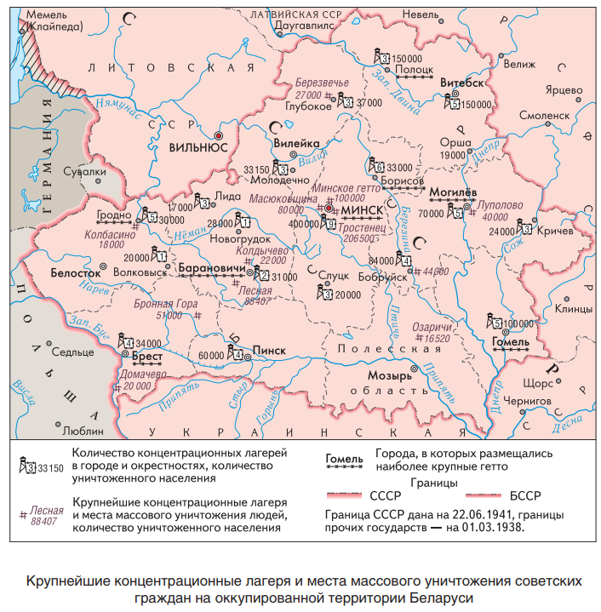

III. Конвенция о предупреждении преступления геноцида и наказании за него (принята Генеральной Ассамблеей ООН 9 декабря 1948 года)
В настоящей Конвенции под геноцидом понимаются следующие действия, совершаемые с намерением уничтожить, полностью или частично, какую-либо национальную, этническую, расовую или религиозную группу как таковую:
а) убийство членов такой группы;
б) причинение серьезных телесных повреждений или умственного расстройства членам такой группы;
в) предумышленное создание для какой-либо группы таких жизненных условий, которые рассчитаны на полное или частичное физическое уничтожение ее;
г) меры, рассчитанные на предотвращение деторождения в среде такой группы;
д) насильственная передача детей из одной человеческой группы в другую.

Ответы на задания и комментарии
№ | Ответы | Комментарии
1. | Генеральный план «Ост» | Задание проверяет умения:  - определять источник информации, где содержится искомая информация. В данном случае – это источник 1 (Из замечаний и предложений Э. Ветцеля по генеральному плану «Ост». 27 апреля 1942 г.);  2) находить и извлекать информацию, при условии, что в формулировке задания нет прямых совпадений с искомыми сведениями: план «Ост» упоминается в названии источника и в первом абзаце фрагмента документа.
2. | Подтверждением правильности суждения являются следующие утверждения в документе «Из замечаний и предложений Э. Ветцеля по генеральному плану «Ост». 27 апреля 1942 г.»:  1) «…эти 4 550 тыс. немцев должны быть распределены на таких территориях, как область Данциг — Западная Пруссия, Вартская обл., Верхняя Силезия, генерал- губернаторство, Юго- Восточная Пруссия, Белостокская обл., Прибалтика, Ингерманландия, Белоруссия, частично также области Украины» (колонизация)  2) «Нежелательное в расовом отношении белорусское население…»  «…представляется крайне необходимым по возможности тщательнее отобрать белорусов нордического типа, пригодных по расовым признакам и политическим соображениям для онемечивания» (деление людей на пригодных и нежелательных по расовому признаку – один из признаков расовой теории) | Задание проверяет умение интерпретировать информацию.  Учащиеся должны установить связь между утверждениями, содержащимися в документе, и сущностными признаками понятий «колонизация» и «расовая теория».
3. | Под геноцидом понимают действия, совершаемые с намерением уничтожить полностью или частично какую-либо национальную, этническую, расовую или религиозную группу людей.  Фашисты на оккупированной территории Беларуси проводили целенаправленную политику по массовому уничтожению населения. Об этом свидетельствует концентрационные лагеря и гетто, созданные на территории Беларуси, количество уничтоженных в них людей. | Задание проверяет умение формулировать выводы на основе обобщения информации из разных источников.  Учащиеся должны, используя определение геноцида из Конвенции ООН, конкретизи-ровать его примерами (концлагеря, места массового уничтожения людей, гетто), информация о которых имеется на картосхеме.
4. | Великая Победа сохранила белорусский народ и дала возможность жить на родной земле, так как в случае своей победы фашисты планировали:  - выселить 75 процентов белорусского населения;  - 25 процентов населения онемечить, направить их на работу в империю и использовать в качестве рабочей силы (сельскохозяйственных или промышленных рабочих, ремесленников);  - заселить территорию Беларуси немецкими переселенцами.  И, как показывает картосхема, целенаправленно проводили политику массового уничтожения населения Беларуси. К местам наиболее массового уничтожения людей на оккупированной территории Беларуси относятся Тростенец, Минское гетто, Лесная.  Планы гитлеровцев и их действия на оккупированной территории Беларуси были несовместимы с существованием белорусского народа. | Задание проверяет умение использовать информацию из предложенных источников для решения поставленной задачи: выявлять связь между прочитанным и современной реальностью.  Учащиеся должны оценить планы гитлеровской Германии относительно территории Беларуси и белорусов, их действия на оккупированной территории Беларуси и сделать вывод о том, что они были несовместимы с существованием белорусского народа

